2023年优秀实践成果评选活动通知

为扎实做好中国文化之旅国情调研研习营活动成果的征集宣传展示工作，营造良好氛围，本次中国文化之旅国情调研研习营活动将举办优秀实践成果评选活动，通过设置短视频赛道、摄影赛道和征文赛道，征集一批教育优秀大学生网络原创文化作品，集中展现暨南学子在国情调研活动中的精神风貌和学习成果。

一、活动主题

赓续中华历史文脉 担当侨校青年使命

二、活动时间

2023年9月至12月

三、作品内容

中国文化之旅国情调研研习营活动中的党的二十大精神学习内容、中华文化研习、自身学习发展等学习实践成果。

四、活动赛道

**（一）短视频赛道**

1.作品要求：

学院需组织并鼓励同学们结合考察点实际环境，自行拍摄5分钟以内的中华文化考察讲解短视频，要求：视频有1—4人出镜讲解（出境讲解需超过50%的全片时间），不能全片采用文字介绍或配音解说；讲解内容可参考景区官网官微权威内容，不得随意粘贴网页报道，不得存在事实性错误；出镜人员需注意仪态、着装；视频格式为MP4，画幅16:9，分辨率1080（1920×1080）

2.活动奖励

根据作品质量和入选要求评选出短视频赛道一等奖3个，奖金1000元/个；二等奖4个，奖金800元/个；三等奖5个，奖金500元/个。

**（二）摄影赛道**

1.作品要求

各承办单位推荐参加摄影赛道的照片不少于20张；每张照片命名为“序号+图片说明+作者姓名”（摄影作品向指定链接或二维码提交）；摄影作品应紧扣活动主题，保证原创，采用JPEG格式，保留EXIF信息；单张图片尺寸在1024x1024以内。

2.活动奖励

根据作品质量和入选要求评选出征文赛道一等奖3个，奖金600元/个；二等奖4名，奖金400元/个；三等奖5名，奖金300元/个。

**（三）征文赛道**

1.作品要求

（1）围绕活动主题，题目自拟，鼓励配图；体裁不限，个人文章、散文（1000-2000字左右），中短篇小说、中短篇报告文学（10000字以内），或诗歌等其他形式；

（2）语言规范，按照标准格式文章应做到内容真实可信，感情真挚向上，文字生动活泼，具有较强的可读性和感染力；

（3）确保文章原创性，严禁抄袭等学术不端行为。

2.格式要求

（1）标题二号字，仿宋字体，加粗；

（2）标题下注明作者姓名，学号，学院，生源地；

（3）正文内容用四号字，仿宋；

（4）一级标题为三号字，黑体，加粗；

（5）二级标题为三号字，楷体，加粗；

（6）三级标题为三号字，仿宋，加粗；

（7）提交方式：作品命名为“征文+作者姓名+学号+学院+生源地”，通过指定链接上传提交。

3.活动奖励

根据作品质量和入选要求评选出征文赛道一等奖3个，奖金600元/个；二等奖4名，奖金400元/个；三等奖5名，奖金300元/个。

五、注意事项

1.来稿作品须弘扬社会主义核心价值观，传播社会正能量，突出思想性和艺术性。

2.来稿作品必须为原创作品，且此前未在国家正式出版物发表，符合体裁要求，用少数民族文字创作的作品请译成汉语投稿。

3.投稿者应对作品拥有完整的著作权，并保证其所投送的作品不侵犯第三人的包括著作权、肖像权、名誉权、隐私权等在内的合法权益。

4.来稿版权归活动主办方所有，活动主办方有权对征集作品公开发表、结集出版、播出推送、展览展示等。

5.参赛形式为个人或团队。

6.本通知解释权属于主办单位。凡投稿者，即视为已同意本通知所有规定。

六、作品呈现

暨南大学学生学习与发展微信公众号

暨南青年说央视频官方平台

七、活动主办方

暨南大学党委学生工作部 暨南青年说融媒体团队

八、提交链接

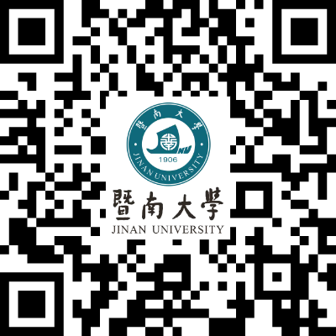本次活动采用线上投稿方式，通过扫描下方二维码或者点击链接投稿。

（短视频赛道https://xscjnu.jinshuju.net/f/ygDw3i）

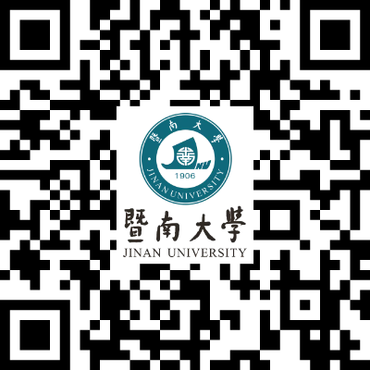（摄影赛道https://xscjnu.jinshuju.net/f/PyT0sk）

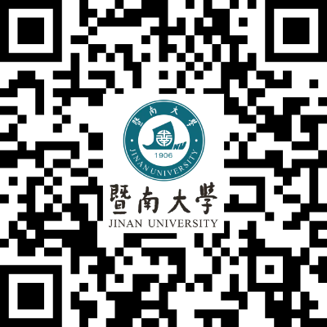（征文赛道https://xscjnu.jinshuju.net/f/mxK4Fa）